风电项目绿色施工方案
目录
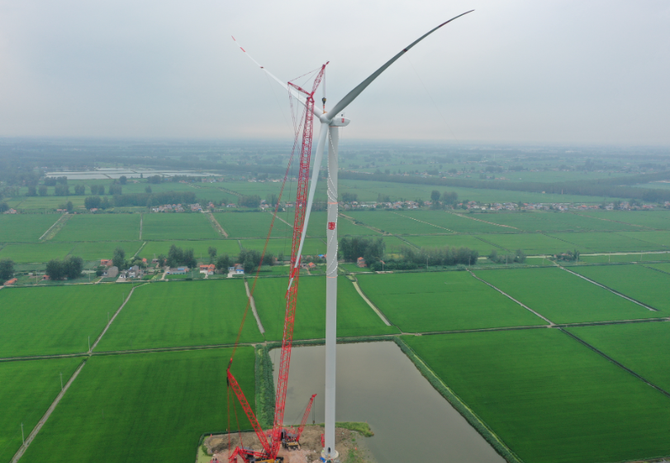
1.工程概况 1
2.编制依据 1
3.绿色施工目标与要求 1
4.绿色施工组织机构及管理 5
5.环境保护 7
6.节材与材料资源利用 11
7.节水与水资源利用 12
8.节能与能源利用 12
9.节地与施工用地保护 13

1 工程概况

1.1 工程名称
150MW风电项目

1.2 工程地点
150MW风电项目位于属内陆山地风电场，场址中心距市约120km，距离市约45km，距离海城市约25km。风场范围为不规则多边形，南北约30km，东西约20km，风场面积约600km²，海拔高度60～620m。地貌主要为低山丘陵，植被一般发育，主要为梨树等经济作物或灌木为主。
配套新建一座220kV升压站，并配置15MW/30MWh储能系统，拟安装24台型号GWH204-6.25风力发电机组，单机容量6250kW，叶轮直径204m，轮毂高度115m/14台、125m/10台，总装机容量150MW。风电场集电线路采用一机一变的方式，将风机电压升压至35kV后通过6回35kV集电线路直接汇接入新建的三峡海城220kV升压站。

1.3 质量目标
1.3.1 实现达标投产，争创行业优质工程。
1.3.2 土建工程一次性合格率100%、单位工程优良率≥95%；
安装工程一次性合格率100%，单位工程有优良率≥98%；
1.3.3 绿色、文明施工目标：噪音不影响周边牧民，污水排放达标不影响环境，文明施工考核优良，绿色施工达标。

2 编制依据
2.1 《建筑工程绿色施工评价标准》GB/50640-2010
2.2 《建筑施工现场环境与卫生标准》JGJ146-2013
2.3 《建筑施工现场安全检查标准》JGJ59-2011
2.4 《节水型生活用水器具》CJ/164-2014
2.5 《建筑照明设计标准》GB50034-2013
2.6 《污水综合排放标准》GB20426-2018
2.7 《建筑施工场界环境噪声排放标准》（GB12523-2011）
2.8 《建筑节能工程施工质量验收规范》（SZJG 31-2019）

3 绿色施工目标与要求
3.1 运用ISO14000和ISO18000管理体系，在保证质量、安全等基本要求的前提下，通过科学管理和技术进步，最大限度的节约资源与减少对环境负面影响的施工活动——尽可能的应用绿色施工的新技术、新设备、新材料与新工艺，实现四节一环保（节能、节地、节水、节材和环境保护）。
3.2 绿色与施工指标体系由节地与室外环境、节能与能源利用、节水与水资源利用、节材与材料资源、环境质量等五类指标组成。如下图所示：
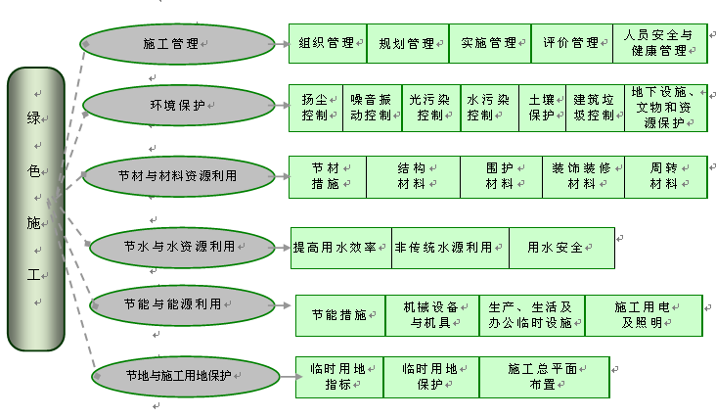
3.3 生活能耗控制指标：
3.3.1 施工现场劳务人员生活用电平均每人每月<25千瓦时（含食堂、浴室等生活区公共用电）。
3.3.2 施工现场劳务人员生活用水平均每人每月<1.5立方米（含食堂、浴室等生活区公共用电）。
3.4 节材控制指标
3.4.1 建筑材料损耗不高于现行定额规定的损耗比例。
3.4.2 模板等周转材料的周转率不低于定额要求。
3.5 工程废料回收再利用率：
3.5.1 钢、木等材料再利用率≥50%。
3.5.2 砂石、碎砖类材料再利用率≥80%。
3.5.3 其余建筑垃圾每万平方米<200吨。
3.6 绿色施工小组组成及分工
序号 | 绿色施工职务 | 分工情况
1 | 组长（项目经理） | 组织制定项目经理为绿色施工第一负责人，负责绿色施工的全面管理工作。组织制定绿色施工方案、措施；负责绿色施工的组织实施及目标实现，并制定绿色施工管理人员和监督人员。
2 | 副组长（项目副经理） | 协助项目经理制定绿色施工方案目标及规划；组织协调绿色施工所需的人员、设备、场地等资源，全面监督绿色施工方案执行。
3 | 副组长（项目总工） | 协助项目经理制定绿色施工方案、措施、管理办法和各项规章制度，并监督实施。  负责组织按绿色施工要求，制定施工目标，编制施工方案，制定各种节约措施；推广新工艺、新材料、提供绿色施工中的技术支持。  贯彻国家及地方环境保护法律、法规、标准及文件规定。  参加环保检查和检测，并根据检测结果，确定是否需要采取更为严格的防控措施，确保现场污染排放始终控制在国家及地方有关环境保护法规的允许范围内。
4 | 工程部、生产经营部 | - 依据规范、标准及组长、副组长的意见编制绿色施工方案，并提出技术支持。  - 据绿色施工方案目标及规划，负责将各项绿色施工要求明示在合约条款中，并监督检查其执行情况。  3.负责绿色施工方案落实，协助项目执行经理对人员、机械、设备进行组织协调。  4.负责监督绿色施工质量执行情况。  负责扬尘污染控制；负责有害气体排放控制，固体废弃物控制；负责水土污染控制，日间噪声控制及光污染控制；夜间噪音控制及光污染控制、地下设施及文物保护；避免钢筋浪费、混凝土浪费、模板浪费；

5 | 安全监察部 | 负责监督绿色施工中职业健康执行情况。  1、负责职业健康及卫生防疫；2、负责作业条件及环境安全；3、完善安全防护措施，以保证相关人员的培训与教育；
6 | 噪声控制组 | 按照方案及平面图中所给定的噪声控制点，安装好测量仪器并妥善保护，每天早、中、晚分别记录噪音读数，并做好每日记录。
7 | 扬尘控制组 | 按照方案要求，每天落实土方施工阶段防扬尘污染措施的执行。  做好不同施工阶段厂区内目测扬尘高度记录整理汇总分析。
8 | 防污染控制组 | 做好防止光污染、水污染、土壤污染、固体废弃污染的具体措施。
9 | 采购部、物资管理部 | 负责监督绿色施工中资源节约的执行情况，制定采购计划，监督各部门节约材料的执行情况，制定采购计划，监督各部门节约材料的执行，对周转材料进行维护保养。
10 | 材料消耗控制组 | 按照绿色施工方案及项目部材料管理规定，对工程用各种消耗材料、周转材料：  提出准确的材料计划，明确材料的具体要求。及时组织材料进厂，并确保进场材料质量。  控制施工中的材料使用，执行工清料净等检查工作，避免浪费。
11 | 水电消耗控制组 | 根据绿色施工方案中水电消耗管理内容及项目部水电管理规定，做好：  根据施工方案要求，落实每块水表，电表的安装情况，并定期检查。  每月8日按时抄水表、电表读数，并做好记录。  根据水表、电表记录做好统计分析工作。  根据方案要求落实各项节水、节电措施。

4 绿色施工组织机构及管理
4.1 绿色施工组织机构：
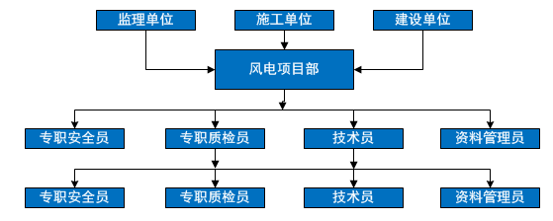
4.2 绿色施工管理
绿色施工是指工程建设中，在保证质量、安全等基本要求的前提下，通过科学管理和技术进步，最大限度地节约资源与减少对环境负面影响的施工活动，实现四节一环保(节能、节地、节水、节材和环境保护)。绿色施工管理主要包括组织管理、规划管理、实施管理、
评价管理和人员安全与健康管理五个方面。
4.2.1 规划管理
编制专项绿色施工方案，按我公司有关规定进行审批。绿色施工方案包括以下内容：
（1） 环境保护措施，制定环境管理计划及应急救援预案,采取有效措施，降低环境负荷；
（2） 节材措施，在保证工程安全与质量的前提下，制定节材措施。如进行施工方案的节材优化，尽量避免工地现场材料浪费，建筑垃圾减量化，尽量利用可循环材料等
（3） 节水措施，根据工程所在地的水资源状况，制定节水措施；
（4） 节能措施，进行施工节能策划，确定目标，制定节能措施；
（5） 节地与施工用地保护措施，施工总平面布置规划及临时用地节地措施等。
4.2.2 实施管理
- 土石方作业阶段：采取洒水、覆盖等措施，达到作业区目测扬尘高度小于1.5米，不扩散到产区外。装载土石方时，挖掘机应将土石方轻放，避免扬尘。开挖至设计标高后，不能及时进行下部施工的区域，用密目网进行覆盖。
- 桩基工程阶段：采用养护车拖车的方式运输材料，减少运输车辆进入现场，减少对周边交通的影响；常规采取湿式施工方式，减少粉尘的产生；对施工过程中产生的噪音、粉尘等进行实时监测，确保达标排放；加强垃圾分类、收集、处理工作，减少现场产生的垃圾量，提高资源利用效率。
- 钢筋工程阶段：施工过程中产生的杂质、废弃物等应及时清理回收。钢筋加工过程中，因使用工具或人工操作产生的废弃物如锯屑、成品端头等，应及时收集处理，将回收材料送至再生利用站进行回收；减少施工过程中的能源消耗，尽可能施工再生资源。
- 模板工程阶段：本工程使用钢制模板，代替了木型模板，大大降低了材料损耗。提高了环境保护。
- 混凝土工程阶段：采用低噪音振捣棒，采用隔音措施，减少施工噪音，振捣棒不得与钢筋、模板长时间接触。振捣棒在不使用时应关闭电源，避免产生噪音；严禁混凝土罐车在耕地及道路两侧随意冲洗，污染环境。
在绿色施工过程中对整个施工过程实施动态管理，加强对施工策划、施工准备、材料采购、现场施工、工程验收等各阶段的管理和监督。
结合工程项目的特点，有针对性地对绿色施工作相应的宣传，通过宣传营造绿色施工的氛围。
定期对施工班组人员进行绿色施工知识培训，增强绿色施工意识。
4.2.3 评价管理
根据绿色施工方案，结合工程特点，对绿色施工的效果及采用的新技术、新设备、新材料与新工艺，进行自我评估。
4.2.4 人员安全与健康管理
在施工方案中制订施工防尘、防毒、防辐射等职业危害的措施，保障施工人员的长期职业健康。
根据实际场地合理布置施工现场，保护生活及办公区不受施工活动的有害影响。施工现场建立卫生急救、保健防疫制度，在安全事故和疾病疫情出现时提供及时救助。
提供卫生、健康的工作与生活环境，加强对施工人员的住宿、膳食、饮用水等生活与环境卫生等管理，明显改善施工人员的生活条件。

5 环境保护
5.1 扬尘控制
在运送土方、垃圾、设备及建筑材料等物质时，不污损场外道路。运输容易散落、飞扬、流漏的物料的车辆，采取措施封闭严密，保证车辆清洁。施工现场出口设置冲洗平台，及时清洗车辆上的泥土，防止泥土外带。
结构施工、安装等施工阶段，作业区目测扬尘高度小于0.5m。对易产生扬尘的堆放材料应采取密目网覆盖措施；对粉末状材料应封闭存放；场区内可能引起扬尘的材料及建筑垃圾搬运应有降尘措施，如覆盖、洒水等；浇筑混凝土前清理灰尘和垃圾时利用吸尘器清理，机械剔凿作业时可用局部遮挡、掩盖、水淋等防护措施；高层或多层建筑清理垃圾应搭设封闭性临时专用道或采用容器吊运。
施工现场非作业区达到目测无扬尘的要求。对现场易飞扬物质采取有效措施，如洒水、地面硬化、围档、密网覆盖、封闭等，防止扬尘产生。
构筑物机械拆除前，做好扬尘控制计划。可采取清理积尘、拆除体洒水、设置隔档等措施。
现场具体措施：
5.1.1 场地的封闭及绿化：现场永久路和临时路均采用碎石铺设。
5.1.2 散状颗粒物的防尘措施：回填土，砂子等进场后，临时用密目网或者苫布进行覆盖，控制一次进场量，边用边进，减少散发面积。用完后清扫干净。运土坡道要注意覆盖，防止扬尘。
5.1.3 垃圾站：在现场设置1个垃圾站。施工垃圾用铲车运至垃圾站，对垃圾按无毒无害可回收、无毒无害不可回收、有毒有害可回收、有毒有害不可回收分类分拣、存放，并选择有垃圾消纳资质的承包商外运至规定的垃圾处理场。
5.1.4 切割、钻孔的防尘措施：齿锯切割木材时，在锯机的下方设置遮挡锯末挡板，使锯末在内部沉淀后回收。钻孔用水钻进行，在下方设置疏水槽，将浆水引至容器内沉淀后处理。
5.1.5 撒水防尘：常温施工期间，每天派专人撒水，将沉淀池内的水抽至撒水车内，边走边撒。撒水车前设置钻孔的水管，保证撒水均匀。
5.1.8 利用吸尘器清理：结构施工期间，对模板内的木削、废渣的清理采用大型吸尘器吸尘，防止灰尘的扩散，并避免影响混凝土成型质量。
5.1.9 车辆运输防尘：保证运土车、垃圾运输车、混凝土搅拌运输车、大型货物运输车辆运行状况完好，表面清洁。散装货箱带有可开启式翻盖，装料至盖底为止，限制超载。挖土期间，在车辆出门前，派专人清洗泥土车轮胎；运输坡道上设置钢筋网格振落轮胎上的泥土。在完全硬化的混凝土道路上设置淋湿地毡，防止车辆带土和扬尘。
5.2 废气排量控制
1） 与运输单位签署环保协议，使用满足本地区尾气排放标准的运输车辆，不达标的车辆不允许进入施工现场。
2） 项目部自用车辆均为排放达标车辆。
3） 所有机械设备由专业公司负责提供，有专人负责保养、维修，定期检查，确保完好。
5.3 噪音与振动控制
1） 在施工过程中严格控制噪音，对噪音进行实时监测与控制。监测方法执行国家标准《建筑施工场界环境噪声排放标准》（GB12523-2011）。
2） 使现场噪音排放不得超过国家标准《建筑施工场界环境噪声排放标准》（GB12523-2011）的规定。
3） 使用低噪音、低振动的机具，采取隔音与隔振措施，避免或减少施工噪音和振动。
该项目降低噪音具体措施：
5.3.1 一般设备噪音控制：
4） 打桩机：本工程暂定使用4台打桩机械，性能完善；运行平稳且噪音小。
5） 钢筋加工机械：本工程的钢筋加工机械，性能良好，运行稳定，噪音小。
6） 木材切割噪音控制：在木材加工场设置半封闭操作棚，尽量减少噪音污染。
7） 混凝土输送泵噪音控制：结构施工期间，根据现场实际情况确定泵送车位置，采用噪音小的设备，并在输送泵的外围搭设隔音棚，减少噪音扰民。
8） 混凝土浇筑：尽量安排在白天浇筑。选择低噪音的振捣设备。
9） 施工时间尽量安排在8:00—19:00进行，因生产工艺上要求必须连续施工或特殊需要夜间施工的，在施工前到工程所在地建设行政主管部门提出申请经批准后，并在环保部门备案后方可施工。
5.4 光污染控制
1） 尽量避免或减少施工过程中的光污染。夜间室外照明灯加设灯罩，透光方向集中在施工范围。
2） 电焊作业采取遮挡措施，避免电焊弧光外泄。
3） 具体措施：设置焊接加工棚：焊接加工设置加工棚，防止强光外射对工地周围区域造成影响。控制照明光线的角度：工地周边及灯塔上设置大型罩式灯，随着工地的进度及时调整罩灯的角度，保证强光线不射出工地外。施工工地上设置的碘钨灯照射方向始终朝向工地内侧。
4） 必要时在工作面设置挡光彩条布或者密目网遮挡强光。
5.5 水污染控制
1） 施工现场污水排放应达到国家标准《污水综合排放标准》（DB12/ 356-2018）的要求。在施工现场应针对不同的污水，设置相应的处理设施。设置沉淀池、隔油池、化粪池。
2） 具体措施：雨水：雨水经过沉淀池后排入市政管网。由于场地全硬化，这样减轻了沉积物的数量。
3） 污水排放：办公区设置污水沟。在厕所附近设置化粪池，污水经过化粪池沉淀后排入地下。
4） 保护地下水环境。采用隔水性能好的边坡支护技术。在缺水地区或地下水位持续下降的地区，基坑降水尽可能少地抽取地下水。
5） 对于化学品等有毒材料、油料的储存地，应有严格的隔水层设计，做好渗漏液收集和处理。
5.6 土壤保护
1） 保护地表环境，防止土壤侵蚀、流失。因施工造成的裸土，及时覆盖砂石或种植速生草种，以减少土壤侵蚀；因施工造成容易发生地表径流土壤流失的情况，应采取设置地表排水系统、稳定斜坡、植被覆盖等措施，减少土壤流失。
2） 对于有毒有害废弃物如电池、墨盒、油漆、涂料等应回收后交有资质的单位处理，不能作为建筑垃圾外运；废旧电池要回收，在领取新电池时交回旧电池，最后由项目部统一移交公司处理，避免污染土壤和地下水。
3） 机械机油处理：在机械的下方铺设苫布，上面铺上一层沙吸油，最后集中找有资质的单位处理。
4） 施工后应恢复施工活动破坏的植被。与当地园林、环保部门或当地植物研究机构进行合作，在先前开发地区种植当地或其他合适的植物，以恢复剩余空地地貌或科学绿化，补救施工活动中人为破坏植被和地貌造成的土壤侵蚀。
5.7 建筑垃圾控制
1） 施工现场的固体废弃物对环境产生的影响教大。据不完全统计，目前城市建筑垃圾已经占到垃圾总量得30%~40%，这些垃圾不易降解，对环境产生长期影响。
2） 制定建筑垃圾减量化计划：每万平方米的建筑垃圾不宜超过400吨。
3） 加强建筑垃圾的回收再利用，力争建筑垃圾的再利用和回收率达到30%，建筑物拆除产生的废弃物的再利用和回收率大于40%。对于碎石类、土石方类建筑垃圾，采用地基填埋、铺路等方式提高再利用率，力争再利用率大于50%。
4） 施工现场生活区设置垃圾场，施工场地生活垃圾实行袋装化，及时清运。对建筑垃圾进行分类，并收集到现场封闭式垃圾站，集中运出。
5） 在该工程中我们要按照“减量化、资源化和无害化”的原则采取以下措施：
5.7.1 固体废弃物减量化：
1） 通过合理下料技术措施，准确下料，尽量减少建筑垃圾。
2） 实行“工完场清”等管理措施，每个工作在结束该段施工工序时，在递交工序交接单前，负责把自己工序的垃圾清扫干净。充分利用以建筑垃圾废弃物的落地砂浆、混凝土等材料。
3） 提高施工质量标准，减少建筑垃圾的产生，如提高墙、地面的施工平整度，一次性达到找平层的要求，提高模板拼缝的质量，避免或减少漏浆。
4） 尽量采用工厂化生产的建筑构件，减少现场切割。
5.7.2 固体废弃物资源化
1） 废旧材料的再利用：利用废弃模板来钉做一些维护结构,如遮光棚，隔音板等；利用废弃的钢筋头制作马凳，地锚拉环等。
2） 利用木方、木胶合板来搭设道路边的防护板和后浇带的防护板。
3） 每次浇注完剩余的混凝土用来浇注水沟预制盖板和后浇带预制盖板等小构件。
5.7.3 固体废弃物分类处理
1） 垃圾分类处理，可回收材料中的木料、木板由胶合板厂、造纸厂回收再利用。
2） 非存档文件纸张采用双面打印或复印，废弃纸张最终与其他纸制品一同由造纸厂
以上内容仅为本文档的试下载部分，为可阅读页数的一半内容。如要下载或阅读全文，请访问：https://d.book118.com/048032043001006043

